“悟空”四年造一“黑神话”，币圈四年磨一“金镰刀”

作者：David

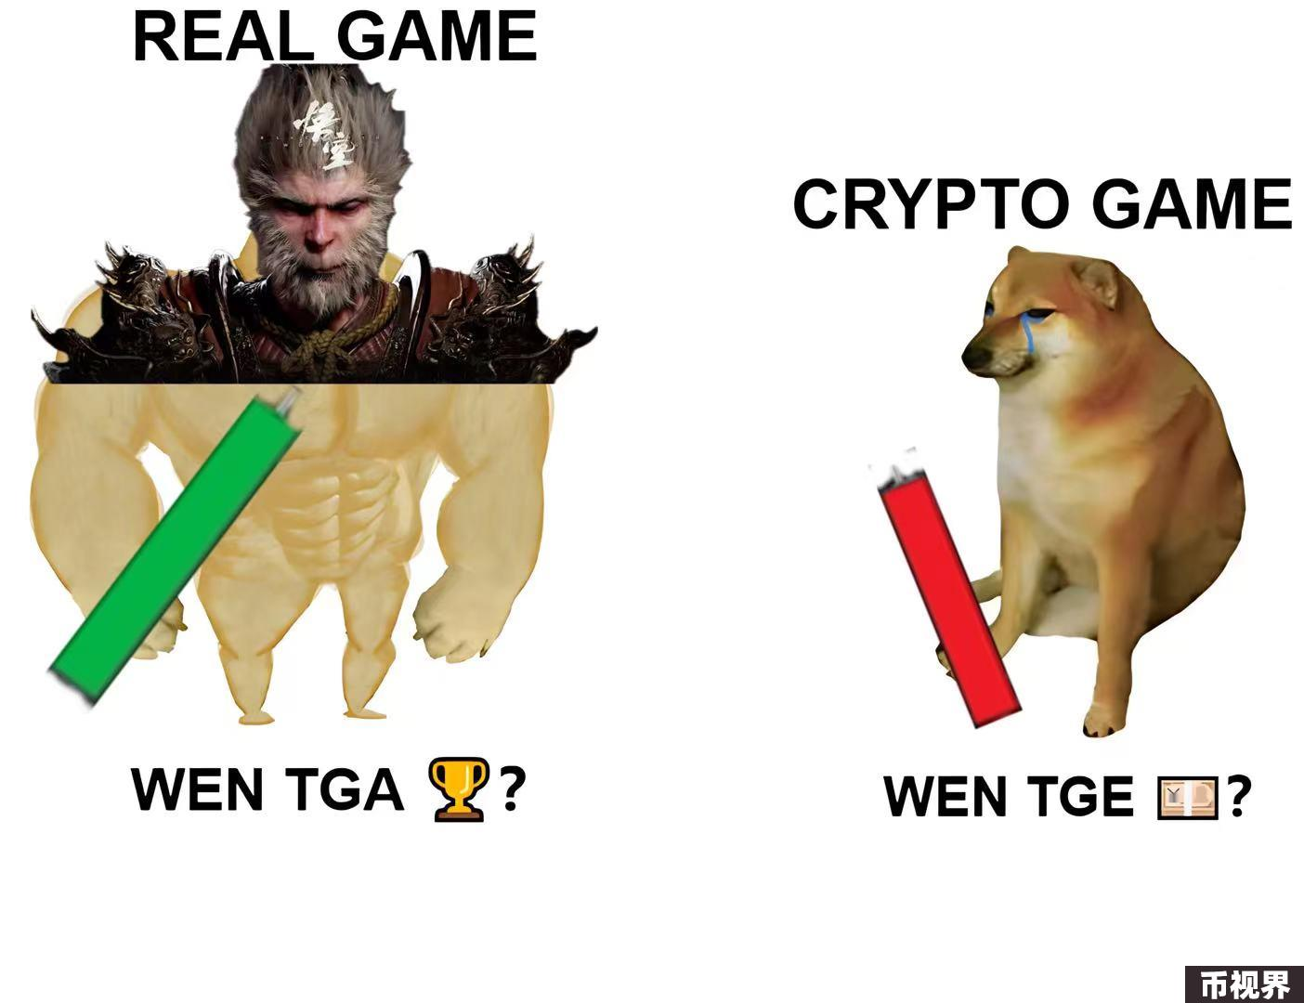

8月20日， 被众多国内玩家寄予厚望的《黑神话：悟空》如约而至。

你可能不玩游戏，但最近你应该多少耳闻过黑神话的名头：

中国自研的第一款 3A 大作、自己人游戏工业能力的高光时刻、西游题材的文化输出、新华网记者第一时间试玩、瑞幸咖啡敏锐的联名推广...

以及，所有中国玩家翘首以盼，希望悟空能够冲击 TGA (The Game Award, 年度游戏奖，游戏界的奥斯卡），为中国游戏在国际舞台上正名，为自己的游玩“不是电子鸦片”找到精神认同。

国内的游戏行业从业者、玩家和舆论，太需要一个《黑神话：悟空》。

而在这样一个流行讨论悟空的时刻，币圈却有点讽刺的缺席了。

作为对比，加密游戏常常高喊 " Mass Adoption"，试图在标签上向大家展示我可以让更多人来玩，我能解决传统游戏的诸多问题。

任何流行在币圈都能收获流量，而当黑神话在圈内激不起半点讨论，链游却高举 Mass Adoption 的旗号时，恰恰说明：

币圈难有黑神话，加密产品的受众从来不是真玩家。

正如文章开篇的这张 Meme 对比，当悟空出现时玩家们的心里在期待它何时能够冲击TGA；而当圈内游戏出现时，Degens 的心里其实只期待它何时能够 TGE （发币）。

不同的使命与定位，造就不同的结局。

整个加密行业的游戏或其他产品，到底怎么了？

### 币圈多巴胺 黑猴内啡肽

币圈没有黑神话这样气质的产品，很大程度上源自于一种进圈预设 --- 你来这里，就是来找多巴胺的。

多巴胺是一种奖励机制，它能给你即时爽感，廉价、易得。

蛮荒无序、不问出身、机会与危险遍地... 我来，就是想在这样的环境下快速捞一笔，这或许是大多数degen甚至是从业者扯下遮羞布后的赤裸思考。

而显然，黑神话更像是内啡肽的补偿机制，它的分泌很吝啬，一般要经历痛苦才能获得。

《黑神话：悟空》近似于电影工业的制作流程，制作周期长初始投入大，所有的资源和精力长期都围绕着打磨作品展开，通俗来说是4年不开张，开张可能够吃4年的模式。

当然，也可能不卖座，亏的血本无归。

该游戏背后的游戏科学公司创始人冯骥，曾在接受媒体采访时透露，仅制作一小时玩家能够顺畅体验的游戏内容，开发成本就需要1500万到2000万元。

这也就意味着打磨作品必须精雕细琢、倾注心血且小心谨慎，经历一段痛苦的尝试最终将成品交给市场检验。

一切都没有短时的多巴胺反馈，一切痛苦为了押注交付产品的那一刻。



图：黑神话主创冯骥曾拍整活自嘲短片，表示没有做出玩家想要的东西被打的鼻青脸肿

这样一对比，你会发现黑神话才是真正的在 Build 一个项目，产品优先，利益后置；

而大多数加密游戏们则是资产先行，产品后置，高举 "解决传统游戏问题"的大旗，制造了更多问题，例如代币死亡螺旋、缺乏游戏性和Rug跑路等。

这也不能全怪游戏项目方。

你本来就是来找收益的，投资的VC也是来寻求解锁卖币的，游戏项目方行情好时一瞬间收到了大量资产，上所那更是鸡犬升天，你猜他还会不会苦哈哈的做游戏？

整个行业，都是多巴胺式的行为模式。借用B站弹幕的一句话：

"搞成这样，在座的各位都有责任"。

另外，冯骥在多年前的一篇旧文《谁谋杀了我们的游戏？》中敏锐的揭示了中国网络游戏的现状：

"网游游戏运营商的背后是什么？是资本。

中国庞大的失意人群在资本眼里是什么？是最好最鲜美的待宰羊群；是世界任何地方都寻不到的超级金矿；是完美的，未开垦的，最肥沃的处女地。

请记住，在资本眼里...尸体是它的佳肴，眼泪是它的佐料，它以此为生，乐此不疲。"

而这句话现在看，似乎用来形容币圈的收割和PVP更为合适。

一切无关作品，一切有关商品。

### 功利者，难得松弛，难有使命感

回头再看，确实是什么样的圈子环境，孕育什么样的作品和参与者。

币圈的功利，本质到底是什么？

其实小编认为，币圈本质是一个时间和空间极度压缩版的创投圈。

什么意思呢，其实就是耐心和施展的空间都不会很够。时间上，大家投你多数情况下是不会有耐心等着你做一锤子买卖一鸣惊人再谈收益的；空间上，你做的项目受众范围也极其有限，离核心交易需求一远，离大基建叙事一远，一切都凉凉了。

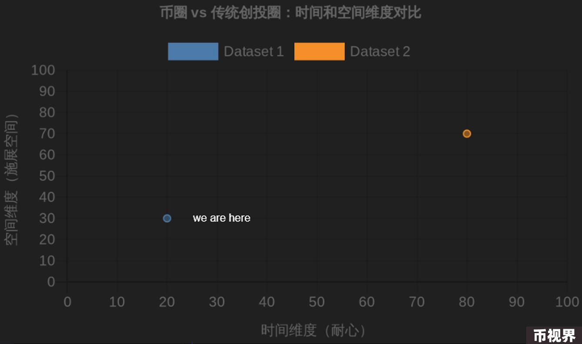

在这样一个圈子里，你是很难有状态静心打磨、专心Build和用产品说话的。

当你被投资人逼问代币解锁时间和比例，被发NFT的Deadline逼着卖资产，被好上所的关键考核逼着去做数据，甚至被合约报警逼着去平仓...

步步紧逼之下，你会去尝试黑神话这种动辄需要一次雷打不动投入2小时，体验剧情与动作的奢侈娱乐产品吗？

一个功利的圈子，是难得松弛的。

快讯接连不断，行情翻脸如翻书，Side Event 觥筹交错，你哪来的完整时间去体验调动精神情绪的高级娱乐？刷刷推看看中文圈八卦差不多行了。

而当从业者不倾向于或者没有机会尝试这种游戏产品，又怎么能指望它们真的能打磨出所谓对标 3A 的加密游戏大作呢？

一个连离职入职都需要雄文表忠心、贴标签、求反馈恨不得让全世界都知道的功利状态，你又怎么指望它能真正Build呢？



一切从源头就是矛盾的。

功利者难有使命感，更难力排众议和顶住压力去实现自己心里理想的产品，只能在代币和产品间寻求妥协，在币圈大框架下尽量去发挥自己的才能。

而黑神话这样的作品恰恰源于使命感 --- 不是什么自上而下的大规划，也不是战略上的高瞻远瞩，全凭一颗赤子之心，且心有不甘的艰难探索。

少了些铜臭味，多了些孤胆英雄的味道。

而多了些铜臭味的地方，Build 就永远只是手段而不是目的。

处处想着手段，是没有办法谈打磨真正的娱乐产品的。因为发自内心的娱乐需要松弛，容不下任何功利。币圈需要功利，容不下任何松弛。

所以，加密游戏或许并不是娱乐至死，而是太不娱乐所以致死。

资金盘模式看似娱乐，实则是严肃精密的经济布局，是妥善的供需安排，是背后的收割大戏。

唯独不是令人轻松又简单的消遣。

### 结语

这个圈子其实从不真正关心游戏，没有黑神话气质的作品实属正常。

而如果 kol 抛出某个同名悟空币，当他们得知小盘子最近一个月拉了X倍时，可能又会跟着去狙击，假装说黑悟空天下第一。

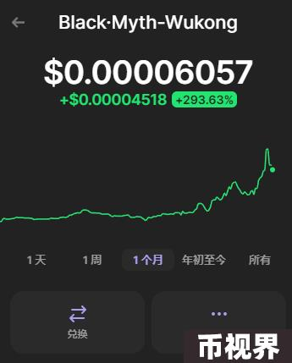

加密大舞台走到今天，源头其实仍是比特币。

而比特币的成功，其实是理想主义者的必然，匿名的Satoshi在创始区块里讽刺现实银行破产，多个已成熟的密码学技术恰好精妙调配，拉开了加密资产的大幕，暗合货币非国家化的理想观点。

看似不切实际，实则历史必然。

而现在更多加密项目的短暂蹿红或"成功"，更像是功利主义者的偶然。组的局刚刚好，碰到的流动性刚刚旺盛，带的单刚好被传播，一切都像是有组织有预谋的安排，卷出一个幸运的代币。

这个圈子，也许需要做点好事，多点松弛。

不要身处加密，心上加锁。

拥抱松弛，为真正 build 娱乐项目者鼓掌，为黑神话悟空鼓掌。